NOMBRE: Linda Ramírez

**Caso de negocio**:

La empresa de producción de prendas de vestir “**New experience**” está desarrollando una solución para la ampliación de sus canales de ventas, los clientes podrán comprar los productos mediante una plataforma virtual (Tienda virtual), en el que seleccionarán las diferentes prendas de temporada, agregarlas a su compra, navegar las diferentes secciones, registrarse, detallar sus datos para el envió de sus productos a domicilio (es posible que sea diferente para cada compra), tener una vista previa de los productos seleccionados y la posibilidad de pagar en línea. Es necesario registrarse para probar algunas funcionalidades, como por ejemplo completar los flujos de la compra.

Acuden a usted para realizar las pruebas ya que el responsable de este no está disponible. Asimismo, le entregan los diferentes criterios que se tienen que cumplir:

Ruta de la aplicación: <http://automationpractice.com/index.php>

1. **Criterios tácticos:**
2. 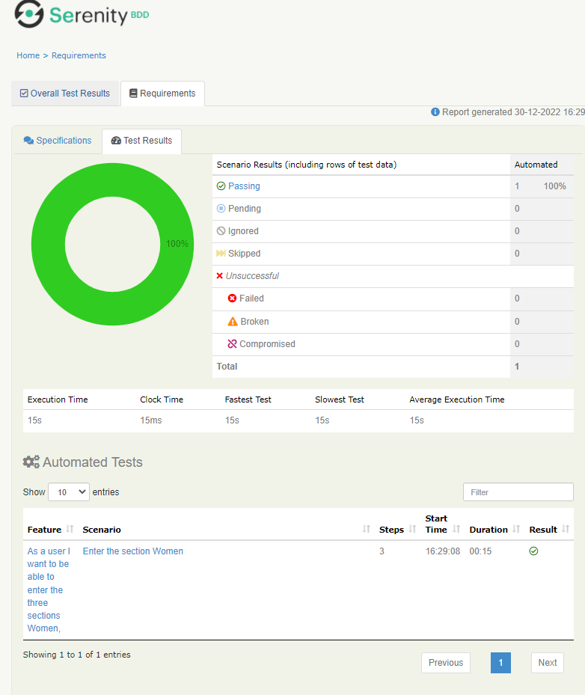Determine que debe probar (Para esto puede explorar la sección como guste y parta de la condición de que existen errores) para asegurar que se cumple con el mínimo de calidad.
3. Considere la creación de casos de prueba. (Considerar pasos si es necesario)
4. De estos casos, clasifique que casos son automatizables y no automatizables.
5. Indique si existen y cuáles son las precondiciones para ejecutar los casos de prueba.

Nota: Desde el punto 1 al 4 se encuentran en el Excel adjunto.

1. Presente estadísticas de prueba que permitan describir la conclusión de un indicador que defina.

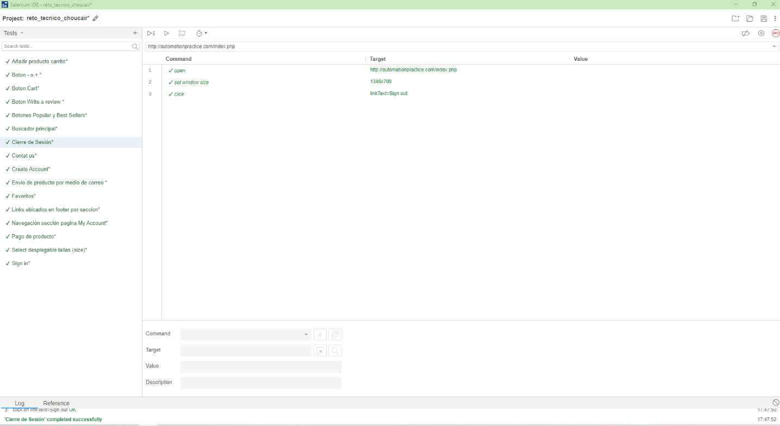

1. Sugiera mejoras al módulo probado.

Los criterios de Availability, manufacturer y condition (disponible, fabricante y condición), se muestre como información de acuerdo al filtro que realiza la página al seleccionar una categoría, si no es necesario un checkbox para filtrar, solo que aparezca en la página como información, de lo contrario si esos criterios de búsqueda poseen otros ítems, poner checkbox funcionales que al dar clic permitan hacer un filtrado más específico.

El renderizado de las diferentes funcionalidades y navegación entre paginas deben responder con mayor rapidez, para que el usuario posea una mejor experiencia al interactuar con la pagina web en general.

La pagina debe ser más amigable, se sugiere realizar cambios en la interfaz, que sea visiblemente más organizada, con más colores, con más dinamismo, ya que a la vista se observa con un estilo muy estático, rígido y algo desorganizado, esto hace que la pagina no sea tan intuitiva y que el usuario fácilmente deje de utilizarla.

Los checkbox de la parte de catalogo deben ser funcionales para mejorar la experiencia del usuario.

Los recuadros de las subcategorías deben mostrar una imagen que ocupe ancho y alto de este, así se puede visualizar mejor.

Como mejora, se puede implementar un menú desplegable que se muestre en la parte superior derecha del head en donde se muestra el nombre del usuario, donde se visualice por medio de un listado cada item con su respectiva ruta que permita administrar la información personal, todo lo relacionado de pedidos, favoritos y el cierre de sesión, que por ejemplo en este último, al darle clic muestre una ventana emergente preguntando si desea salir o no de la sesión, ya que como se encuentra actualmente, esta parte no esta muy bien definida y se presta para confusiones.

En la parte de las tiendas donde aparece el mapa, como mejora, la página web permita ingresar una ubicación, por ejemplo: código postal, dirección, ciudad o país, para encontrar las tiendas más cercanas y el mapa sea capaz de encontrar la ubicación para que el usuario se localice de manera adecuada.

Mejorar el filtro de ordenar por (sort by), ya que como se encuentra actualmente no es funcional y la pagina no responde a la petición realizada por medio de este.

1. **Criterios técnicos:**
2. Realice la automatización (programación) de los casos de prueba que seleccionó como automatizables. Se requiere implementar el uso de las siguientes Herramientas:
   * + Lenguaje: Java
     + Tipo de proyecto: Deseable Gradle
     + Framework de ejecución: Junit
     + Framework de pruebas: Serenity/Selenium
     + Driver o navegador: Chrome
     + Arquetipo: Page Object Model o Screenplay
     + Escribir HU en: Cucumber
     + Ejecución: Junit o Jenkins Local
3. Realice la ejecución de lo automatizado, con sus respectivas evidencias.
4. Colocar el código automatizado en **github** y enviarlo. (Repositorio público)

Nota: Link al Github: <https://github.com/J-linda/reto_choucair.git>

1. **Agilismo**
2. De las sugerencias de mejora propuestas, defina historias de usuario que plantearía para un nuevo desarrollo, con sus respectivos criterios de aceptación.
3. Teniendo en cuenta que estas historias de usuario se seleccionaron en un sprint, liste que ***tareas de prueba y de desarrollo*** son necesarias realizar estas historias.

Nota: Esta información se encuentra en el Excel adjunto.

|  |  |
| --- | --- |
| **AGILISMO** | |
| **HISTORIA DE USUARIO** | **TAREAS DE PRUEBA Y DESARROLLO** |
|  |
| Como usuario quiero que al dar clic en la categoría del catálogo se muestre filtrado el producto escogido. | 1. Validar la información con el cliente 2. El desarrollador pueda consolidar el paso a paso para cumplir con los requisitos o cambios que propone el cliente optimizando los resultados. 3. El tester QA debe validar de acuerdo a los cambios o propuestas dadas si el funcionamiento es correcto y cumple con el objetivo y la calidad requerida reportando lo identificado en las pruebas del componente. |  |
|  |
|  |
|  |
| Como usuario quiero que al dar clic en el color de un producto desde el catálogo se muestre filtrado el producto del color escogido. | 1. Validar la información con el cliente 2. El desarrollador pueda consolidar el paso a paso para cumplir con los requisitos o cambios que propone el cliente optimizando los resultados. 3. El tester QA debe validar de acuerdo a los cambios o propuestas dadas si el funcionamiento es correcto y cumple con el objetivo y la calidad requerida reportando lo identificado en las pruebas del componente. |  |
|  |
|  |
|  |
| Como usuario quiero que al escoger una talla desde el catálogo la página me muestre filtrado las tallas que se encuentran del producto. | 1. Validar la información con el cliente 2. El desarrollador pueda consolidar el paso a paso para cumplir con los requisitos o cambios que propone el cliente optimizando los resultados. 3. El tester QA debe validar de acuerdo a los cambios o propuestas dadas si el funcionamiento es correcto y cumple con el objetivo y la calidad requerida reportando lo identificado en las pruebas del componente. |  |
|  |
|  |
|  |
| Como usuario quiero que al escoger la composición del producto desde el catálogo, la página me muestre filtrado la composición/material de la que se compone la prenda. | 1. Validar la información con el cliente 2. El desarrollador pueda consolidar el paso a paso para cumplir con los requisitos o cambios que propone el cliente optimizando los resultados. 3. El tester QA debe validar de acuerdo a los cambios o propuestas dadas si el funcionamiento es correcto y cumple con el objetivo y la calidad requerida reportando lo identificado en las pruebas del componente. |  |
|  |
|  |
|  |
| Como usuario quiero que al escoger el estilo de la prenda la página desde el catálogo me muestre filtrado el estilo al que pertenece el producto. | 1. Validar la información con el cliente 2. El desarrollador pueda consolidar el paso a paso para cumplir con los requisitos o cambios que propone el cliente optimizando los resultados. 3. El tester QA debe validar de acuerdo a los cambios o propuestas dadas si el funcionamiento es correcto y cumple con el objetivo y la calidad requerida reportando lo identificado en las pruebas del componente. |  |
|  |
|  |
|  |
| Como usuario quiero que al escoger la propiedad de la prenda la página desde el catálogo me muestre filtrada la propiedad seleccionada. | 1. Validar la información con el cliente 2. El desarrollador pueda consolidar el paso a paso para cumplir con los requisitos o cambios que propone el cliente optimizando los resultados. 3. El tester QA debe validar de acuerdo a los cambios o propuestas dadas si el funcionamiento es correcto y cumple con el objetivo y la calidad requerida reportando lo identificado en las pruebas del componente. |  |
|  |
|  |
|  |
| Como usuario quiero que al escoger una categoría la página web sea capaz de mostrarme criterios exactos de disponibilidad, fabricante y condición para conocer más sobre el producto y hacer una elección más acertada si de seleccionar se trata. | 1. Validar la información con el cliente 2. El desarrollador pueda consolidar el paso a paso para cumplir con los requisitos o cambios que propone el cliente optimizando los resultados. 3. El tester QA debe validar de acuerdo a los cambios o propuestas dadas si el funcionamiento es correcto y cumple con el objetivo y la calidad requerida reportando lo identificado en las pruebas del componente. |  |
|  |
|  |
|  |
| Como usuario quiero que al escoger el rango del precio desde el catálogo me muestre filtrado las prendas con el rango seleccionado. | 1. Validar la información con el cliente 2. El desarrollador pueda consolidar el paso a paso para cumplir con los requisitos o cambios que propone el cliente optimizando los resultados. 3. El tester QA debe validar de acuerdo a los cambios o propuestas dadas si el funcionamiento es correcto y cumple con el objetivo y la calidad requerida reportando lo identificado en las pruebas del componente. |  |
|  |
|  |
|  |
| Como usuario quiero que al dar clic en el filtro de ordenar por (sort by) pueda seleccionar de la lista de desplegable cualquier ítem y me muestre filtrado los productos ordenados por la categoría seleccionada. | 1. Validar la información con el cliente 2. El desarrollador pueda consolidar el paso a paso para cumplir con los requisitos o cambios que propone el cliente optimizando los resultados. 3. El tester QA debe validar de acuerdo a los cambios o propuestas dadas si el funcionamiento es correcto y cumple con el objetivo y la calidad requerida reportando lo identificado en las pruebas del componente. |  |
|  |
|  |
|  |
| Como usuario quiero poder ingresar una ubicación (por ejemplo, código postal, dirección, ciudad o país) para encontrar las tiendas más cercanas. | 1. Validar la información con el cliente 2. El desarrollador pueda consolidar el paso a paso para cumplir con los requisitos o cambios que propone el cliente optimizando los resultados. 3. El tester QA debe validar de acuerdo a los cambios o propuestas dadas si el funcionamiento es correcto y cumple con el objetivo y la calidad requerida reportando lo identificado en las pruebas del componente. |  |
|  |
|  |
|  |
| Como usuario quiero que al interactuar con las diferentes funcionalidades y páginas en general, la respuesta sea rápida. | 1. Validar la rapidez de respuesta en las peticiones 2. El desarrollador pueda consolidar el paso a paso para cumplir con los requisitos o cambios que se proponen optimizando los resultados. 3. El tester QA debe validar de acuerdo a los cambios o propuestas dadas si el funcionamiento es correcto y cumple con el objetivo y la calidad requerida reportando lo identificado en las pruebas del componente. |  |
|  |
|  |
|  |
| Como usuario quiero que la pagina sea capaz de mostrarme validaciones en los formularios que diligencie para saber si es correcto lo que estoy editando o hay errores y al corregirlos las validaciones no continúen marcando error. | 1. Validar la información  2. El desarrollador pueda consolidar el paso a paso para cumplir con los requisitos o cambios que se propone optimizando los resultados. 3. El tester QA debe validar de acuerdo a los cambios o propuestas dadas si el funcionamiento es correcto y cumple con el objetivo y la calidad requerida reportando lo identificado en las pruebas del componente. |  |
|  |
|  |
|  |

1. **Conceptos Programación / CI / CD**

Describa con sus propias palabras cada uno de los siguientes conceptos:

1. Principios SOLID:

Rta: Es la base fundamental para el desarrollo de software con calidad, creando un software eficiente, escrito por código organizado, limpio, mantenible y que permita la escalabilidad. S: Principio Responsabilidad única, O: Principio Abierto / Cerrado, L: Principio de sustitución, I: Principio de Segregación de Interfaz, D: Principio de inversión de independencia.

1. Patrón Singleton:

Rta: Este es un patrón de diseño de tipo creacional, permite asegurar que una clase tenga una única instancia por lo que su fin es evitar que se cree más de un objeto por clase.

1. Patrón FIRST:

Rta: La verdad no había escuchado de este patrón dentro de los patrones de diseño específicamente, pero si del principio FIRST el cual son características, las debe cumplir un test unitario para que sea considerado y cumpla con la calidad.

1. Patrón AAA:

Rta: Permite la organización de los test para que se puedan comprender fácilmente, como beneficio tiene que se pueden detectar y eliminar test duplicados entre otros. Este patrón se divide en tres partes: organizar, actuar y comprobar.

1. Pull Request:

Rta: Pull request en GitHub es una petición para integrar propuestas o los cambios de código en un proyecto.

1. Release Train

Rta: Manera en que se planifica la entrega de un software por medio de un calendario determinado para su respectiva integración.

1. Quality Gates

Rta: Herramienta para monitorear la calidad de los datos de forma centralizada.

1. Diferencias servicios SOAP / REST

Rta: En general SOAP es un protocolo y REST un estilo arquitectónico, por lo que SOAP no utiliza REST debido a lo anterior, en cambio REST si puede usar SOAP de servicios web ya que se puede utilizar cualquier protocolo como HTTP. SOAP define su propia seguridad vs REST que en servicios web RESTful las hereda, SOAP permite XML como único formato de datos en cambio REST permite HTML, XML, JSON entre otros.

¡Este es un reto! Por ende, puede consultar toda la información que sea necesaria u otra opción es preguntar las dudas que tenga a personas conocidas.